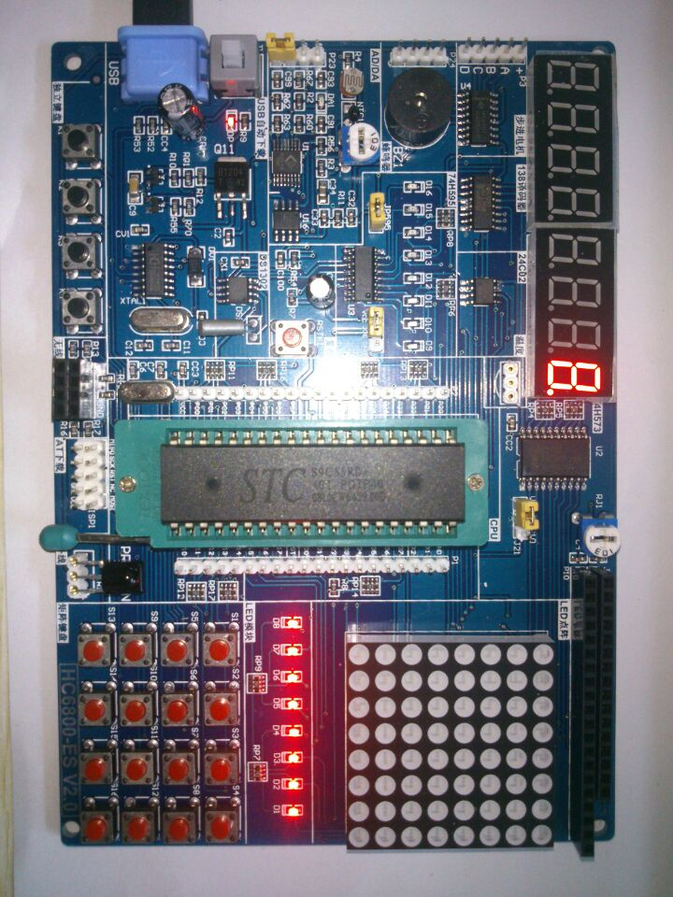
看LED效果

下载LED例程内程序后可以通过圈起部分LED的变化。

